Муниципальное бюджетное общеобразовательное учреждение «Заинская средняя общеобразовательная школа №6» Заинского муниципального района Республики Татарстан

ТВОРЧЕСКИЙ ПРОЕКТ

Тема: Набор органайзеров «Лягушачий рай»

Выполнила: ученица 8 «А» класса

Галимова Азалия Ильгизовна

Руководитель: учитель технологии

Тимофеева Л.Р.

г. Заинск

2022

**ОГЛАВЛЕНИЕ**

|  |  |
| --- | --- |
|  | Стр. |
| ВВЕДЕНИЕ | 3 |
| ОСНОВНАЯ ЧАСТЬ | 4 |
| Немного истории… | 4 |
| Альтернативные варианты проекта | 8 |
| Подбор материалов | 9 |
| Выбор инструментов и оборудования | 16 |
| Организация рабочего места | 18 |
| Техника безопасности | 19 |
| Технология изготовления изделия | 20 |
| Экологическая оценка | 23 |
| Экономическая оценка | 23 |
| ЗАКЛЮЧЕНИЕ | 24 |
| СПИСОК ИСПОЛЬЗОВАННЫХ ИСТОЧНИКОВ | 25 |

**ВВЕДЕНИЕ**

Мне очень нравится заниматься различным творчеством. Сейчас в интернете можно найти очень много оригинальных идей. С большой радостью подхватила идею создания своими руками органайзеров. Они могут стать и великолепным подарком и просто декором. Оно красиво и оригинально. Украшать себя, свой дом, свой мир свойственно любому человеку.

Заниматься творчеством сегодня интересно и модно. Куда ни глянь, каждый второй шьет, вышивает, клеит и мастерит. Незаметно сам соблазняешься сделать что-нибудь красивое и желательно полезное.

На данный момент актуальны и пользуются большим спросом вещи, созданные своими руками. Начинаешь изучать ассортимент магазинов, и понимаешь: вязать сложно, вышивать долго, рисовать не каждый умеет, да и фантазии маловато. Наряду с использованием традиционных техник, прослеживается стремление к новым решениям. К счастью умением лепить может овладеть каждый, потому что оно не требует специальных навыков.

Тема, несомненно, актуальна. Изготовление чего-либо своими руками сейчас на пике популярности. Для проекта я решила слепить из массы папье-маше набор органайзеров «Лягушачий рай».

Цель проекта: слепить и раскрасить набор органайзеров.

Задачи:

* Узнать историю возникновения техники папье-маше;
* Укрепить свои умения в лепке;
* Изготовить изделия

Для достижения цели намечены следующие задачи:

* Расширить представления о новых видах декоративно-прикладного искусства;
* исследовать источники информации литературных данных об истории создания техник лепки папье-маше.

**Основная часть**

**Немного истории…**

## Папье-маше – это вид рукоделия, предполагающий создание произведения из смеси волокнистых материалов, которыми могут быть картон или бумага с клеящим составом. Само название направления произошло от французского сочетания papier mâché, что можно дословно перевести как «жеваная бумага». После формовки и высыхания изделия можно декорировать различными материалами и техниками.

## *История папье-маше.* Хотя название рукоделия имеет выраженное французское происхождение, история возникновения папье-маше имеет древние корни:

1. Историки считают, что появилась техника в Древнем Китае, примерно в III в. до н.э. Ученые до сих пор находят в раскопках поделки из бумаги и клея, покрытые множеством слоев лака.
2. Считается, что из бумаги изготавливали даже доспехи, укрепляя их специальными лакированными составами. Такая броня была очень легкой, однако могла выдержать стрелу или скользящий удар меча.
3. Позже изделия из папье-маше вместе с секретом их производства попали в Японию и Персию. В этих странах из бумажной массы активно изготавливали ритуальные маски.
4. В Европе узнали о такой технологии только в XVI в. Активнее и раньше всего производство кукол из папье-маше было налажено во Франции, откуда и пошло название. В те времена популярно было изготовление маскарадных масок, театральной атрибутики, игрушек и даже шкатулок из бумажной массы.
5. На Руси, как и многие другие европейские традиции и новшества, о папье-маше узнали благодаря стараниям императора Петра I.
6. В наши дни из бумаги могут быть изготовлены как детские маски, так и рамки для картин, подносы, вазы, подсвечники, другие атрибуты интерьера и даже небольшие предметы мебели.

*Техники папье-маше.*Столь древняя техника рукоделия как папье-маше из бумаги за свою многовековую историю практически не претерпела изменений, однако появились и бережно сохранились мастерами различные технологии ее исполнения. Народные умельцы и историки выделяют три основные техники:

1. Самым древним способом считается формование поделки из специально подготовленной жидкой бумажно-клеевой массы или ее разлитие в формы.
2. Послойное нанесение бумажных заготовок и клеящего состава на заранее подготовленную жесткую форму считается самым простым методом.
3. Промышленный метод или прессование, пригодный для создания плоских и особо прочных деталей.

## *Лепка из бумажной массы.* Выше уже говорилось о том, что в Древнем Китае вместо полос использовалась специальная масса из клея и бумаги, которую потом формировали особым образом. Методика сохранилась и до наших дней и активно используется многими опытными мастерами:

1. Небольшие кусочки бумаги замачиваются в кастрюле с теплой водой примерно на 10-20 ч.
2. Затем смесь ставится на маленький огонь, кипятится.
3. После разрушения структуры волокон лишнюю воду сливают, а полученную массу измельчают и просушивают.
4. Сухая бумажная смесь смешивается с мелом и клеевым составом, отчего получается что-то вроде мягкого и эластичного теста.
5. Его мастер может залить в заранее подготовленную форму или вылепить поделку собственными руками.

Я решила остановиться на этой технике. А сейчас немного про сами органайзеры.

У всех канцелярских принадлежностей должно быть свое место на рабочем столе. Тогда можно не тратить время на поиски записной книжки, карандаша или блокнота. Таким образом, ускорится рабочий процесс.

Поэтому незаменимым предметом для хранения канцелярских принадлежностей на письменном или компьютерном столе являются органайзеры. Они могут справиться с задачей содержания офиса в идеальном порядке и настроить сотрудника на плодотворную деятельность.

Как хранить необходимые канцтовары, чтобы они всегда были доступны, и их не приходилось искать? Разберемся в данной статье.

*История возникновения органайзера.* В Древнем Египте, во времена зарождения письменности, был создан предмет для хранения посланий и писем: не простой, а красивый и практичный. В дальнейшем массовое производство началось в Америку.

Раньше органайзером назывался блокнот с календарем или адресами. Главная цель упорядочить все сведения и события. Этот термин начал распространяться после появления в жизни различных коробок, шкатулок, контейнеров и т.д. С их помощью легко навести порядок, удобно расположить вещи, которые не потеряются.

Важно, что органайзер сейчас – это такое приспособление, которое систематизирует различные предметы и может отличаться конструкцией, материалом изготовления и назначением (например, для канцелярии, одежды, фото, медицинских препаратов и т. д.).

*Разновидность систем хранения.* Современный рынок насыщен безграничной фантазией дизайнеров и конструкторов. Стоит отметить, что не все приспособления подойдут к вашему рабочему месту. Необходимо обязательно обращать внимание на размер поверхности, тогда легко подобрать нужные и подходящие аксессуары.

Виды материалов, которые используют в органайзерах для канцелярии: керамика, дерево, металл, пластмасса и другое.Самый популярный из них – пластмасса. Из него делают конструкции любой формы и конфигурации для размещения дыроколов, файлов, ручек и других, необходимых в работе вещей.

*Подставка для письменных принадлежностей.* В широком ассортименте канцелярские компании предлагают готовые наборы и отдельные подставки. Большим спросом пользуются комплекты. Их изготавливают из полипропилена или полистирола.

Подставка в идеале должна занимать немного места на рабочей поверхности, быть удобной и вместительной, чтобы легко положить или достать необходимые вещи. Офисный органайзер, как и канцелярские принадлежности, чаще всего бывают черными, серыми, темно-синими и прозрачными.

*Лотки.* Именно так называются подставки для бумаги, и делят их обычно на два подвида: горизонтальный и вертикальный.

Они могут быть цельными или разборными. Горизонтальные отличаются креплением. Секции надеваются на штыри или «двигаются» на полозьях. Лотки состоят из нескольких секций, но если у вертикальных их можно сужать и расширять, то у горизонтальных прилагается определенное количество полок.

Кроме того, у вертикальных могут быть дополнительные преимущества: файлы для ярлыков, наклейки на задней стенке, места для захвата. Однако существуют и универсальные – они могут быть расположены на столе вертикально, горизонтально или крепиться к стене.

*Коробки и ящики.* Оригинально и практично будут выглядеть разноцветные коробки на рабочем месте. Отлично подойдут, чтобы хранить различные мелкие предметы и канцелярские принадлежности: документы или пропуск; письменные принадлежности; наушники; очки; пульт от кондиционера.

Таким образом, рабочая поверхность будет в порядке, а разные мелочи всегда под рукой.

**Альтернативные варианты проекта**

Приступая к проектированию изделия, необходимо представить ряд вариантов подобного изделия, чтобы выявить его существенные преимущества и недостатки. Разновидности моделей органайзеров были приведены выше, но мы их обобщим и добавим:

* подставки;
* лотки;
* коробки и ящики;
* фигурки.

Предложенные варианты, с точки зрения дизайна и вида отделки, можно комбинировать между собой, и тем самым получать множество различных решений, в том числе представляющих интерес.

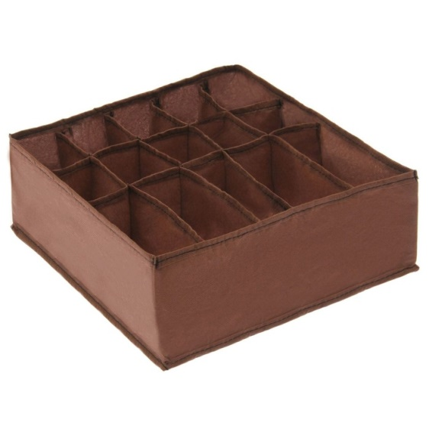 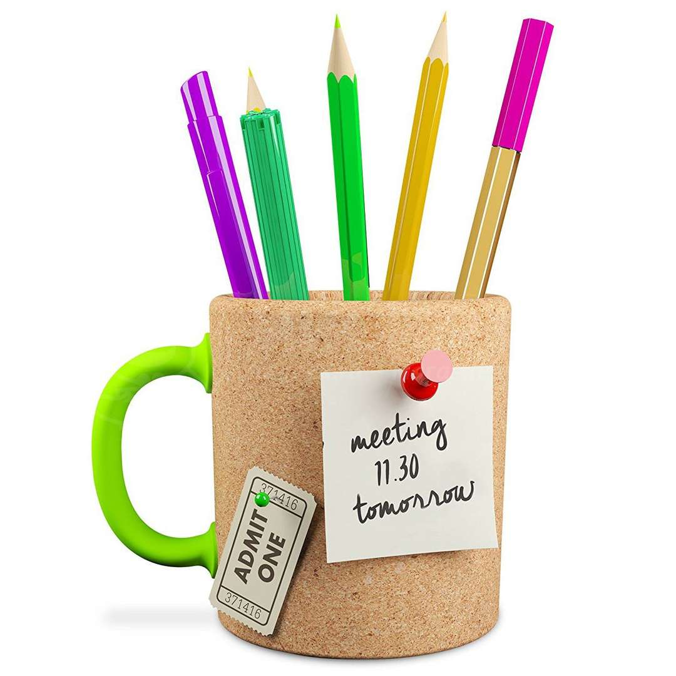

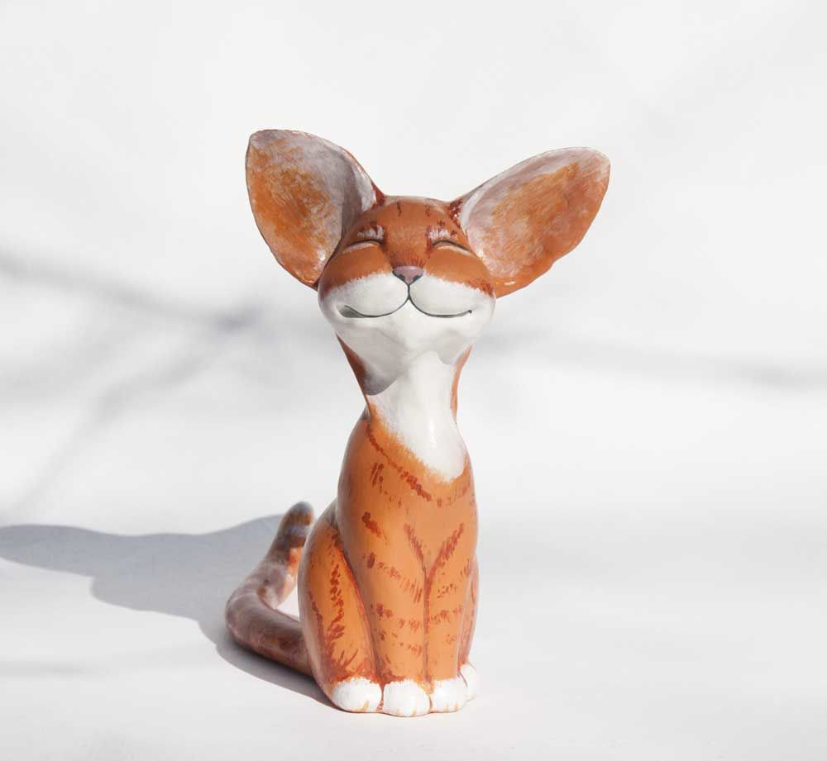

**Подбор материалов**

1. *Исписанные тетради.*

Тетрадь — печатный или письменный [носитель информации](https://ru.wikipedia.org/wiki/%D0%9D%D0%BE%D1%81%D0%B8%D1%82%D0%B5%D0%BB%D1%8C_%D0%B8%D0%BD%D1%84%D0%BE%D1%80%D0%BC%D0%B0%D1%86%D0%B8%D0%B8), состоящий из листов [бумаги](https://ru.wikipedia.org/wiki/%D0%91%D1%83%D0%BC%D0%B0%D0%B3%D0%B0), согнутых пополам и [переплетённых](https://ru.wikipedia.org/wiki/%D0%9F%D0%B5%D1%80%D0%B5%D0%BF%D0%BB%D1%91%D1%82) в месте сгиба нитками или скобами.

Также тетрадью могут называться отдельные листы для письма, скрепленные клеем или проволочной [спиралью](https://ru.wikipedia.org/wiki/%D0%A1%D0%BF%D0%B8%D1%80%D0%B0%D0%BB%D1%8C). Печатные тетради.

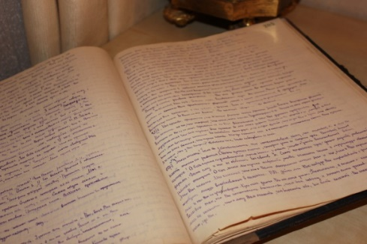Тетради, применяемые в [полиграфии](https://ru.wikipedia.org/wiki/%D0%9F%D0%BE%D0%BB%D0%B8%D0%B3%D1%80%D0%B0%D1%84%D0%B8%D1%8F), могут быть [сфальцованы](https://ru.wikipedia.org/wiki/%D0%A4%D0%B0%D0%BB%D1%8C%D1%86%D0%BE%D0%B2%D0%BA%D0%B0) разными способами и иметь разное количество страниц, однако наиболее часто изготавливают 16-страничные и 32-страничные тетради методом [перпендикулярной фальцовки](https://ru.wikipedia.org/w/index.php?title=%D0%9F%D0%B5%D1%80%D0%BF%D0%B5%D0%BD%D0%B4%D0%B8%D0%BA%D1%83%D0%BB%D1%8F%D1%80%D0%BD%D0%B0%D1%8F_%D1%84%D0%B0%D0%BB%D1%8C%D1%86%D0%BE%D0%B2%D0%BA%D0%B0&action=edit&redlink=1). Иногда последние получают, вкладывая друг в друга две 16-страничные тетради. Это обусловлено стремлением избежать «паразитных» морщин в корешке тетради при проведении 4-го [фальца](https://ru.wikipedia.org/wiki/%D0%A4%D0%B0%D0%BB%D1%8C%D1%86). Другим способом является [перфорация](https://ru.wikipedia.org/wiki/%D0%9F%D0%B5%D1%80%D1%84%D0%BE%D1%80%D0%B0%D1%86%D0%B8%D1%8F) предпоследнего (3-го) фальца. Листы в тетрадях сшивают. Несколько тетрадей образуют [книжный блок](https://ru.wikipedia.org/w/index.php?title=%D0%9A%D0%BD%D0%B8%D0%B6%D0%BD%D1%8B%D0%B9_%D0%B1%D0%BB%D0%BE%D0%BA&action=edit&redlink=1).

Помимо тетрадей можно использовать обычную бумагу, туалетную бумагу, но для экономии я решила использовать никому не нужные тетради.

1. *Клей ПВА* (поливинилацетат) — [дисперсия](https://ru.wikipedia.org/wiki/%D0%94%D0%B8%D1%81%D0%BF%D0%B5%D1%80%D1%81%D0%BD%D0%B0%D1%8F_%D1%81%D0%B8%D1%81%D1%82%D0%B5%D0%BC%D0%B0) [поливинилацетата](https://ru.wikipedia.org/wiki/%D0%9F%D0%BE%D0%BB%D0%B8%D0%B2%D0%B8%D0%BD%D0%B8%D0%BB%D0%B0%D1%86%D0%B5%D1%82%D0%B0%D1%82), [воды](https://ru.wikipedia.org/wiki/%D0%92%D0%BE%D0%B4%D0%B0), [пластификатора](https://ru.wikipedia.org/wiki/%D0%9F%D0%BB%D0%B0%D1%81%D1%82%D0%B8%D1%84%D0%B8%D0%BA%D0%B0%D1%82%D0%BE%D1%80%D1%8B) и других добавок. Обладает характерным слабым запахом. Применяют для склеивания различных материалов друг с другом.

Наиболее распространенные виды. Клей ПВА бытовой (обойный) применяется для склеивания изделий из [бумаги](https://ru.wikipedia.org/wiki/%D0%91%D1%83%D0%BC%D0%B0%D0%B3%D0%B0), для приклеивания [бумажных](https://ru.wikipedia.org/wiki/%D0%91%D1%83%D0%BC%D0%B0%D0%B6%D0%BD%D1%8B%D0%B5_%D0%BE%D0%B1%D0%BE%D0%B8) и [моющихся обоев](https://ru.wikipedia.org/wiki/%D0%9C%D0%BE%D1%8E%D1%89%D0%B8%D0%B5%D1%81%D1%8F_%D0%BE%D0%B1%D0%BE%D0%B8) на бумажной основе на оштукатуренные, деревянные и бетонные поверхности. По внешнему виду представляет собой однородную, без комков, массу белого или кремового цвета. [Морозостойкость](https://ru.wikipedia.org/wiki/%D0%9C%D0%BE%D1%80%D0%BE%D0%B7%D0%BE%D1%81%D1%82%D0%BE%D0%B9%D0%BA%D0%BE%D1%81%D1%82%D1%8C) бытового клея ПВА составляет 6 циклов замораживания-оттаивания при −40 °C.

* Клей ПВА канцелярский (ПВА-К) применяется для склеивания бумаги, [фотобумаги](https://ru.wikipedia.org/wiki/%D0%A4%D0%BE%D1%82%D0%BE%D0%B1%D1%83%D0%BC%D0%B0%D0%B3%D0%B0), картона. По внешнему виду представляет собой вязкую жидкость белого или слегка желтоватого цвета, без комков и механических включений; допускается поверхностная плёнка. Клей неводостоек, неморозоустойчив.
* Клей ПВА универсальный (ПВА-МБ) применяется для склеивания изделий из дерева, бумаги, картона, кожи, для приклеивания бумаги, ткани на деревянные, стеклянные, металлические поверхности, в качестве компонента рецептур [шпаклёвок](https://ru.wikipedia.org/wiki/%D0%A8%D0%BF%D0%B0%D0%BA%D0%BB%D1%91%D0%B2%D0%BA%D0%B0), [грунтовок](https://ru.wikipedia.org/wiki/%D0%93%D1%80%D1%83%D0%BD%D1%82%D0%BE%D0%B2%D0%BA%D0%B0), [бетонных смесей](https://ru.wikipedia.org/wiki/%D0%91%D0%B5%D1%82%D0%BE%D0%BD) на водной основе. По внешнему виду представляет собой вязкую массу белого или слегка желтоватого цвета, без комков и посторонних включений. Морозостойкость составляет 6 циклов замораживания-оттаивания при −20 °C.
* Клей ПВА-М — удешевлённая версия клея ПВА, имеет снежно-белый оттенок в отличие от кремового, характерного для ПВА. Консистенция слегка неоднородная — под верхним тонким прозрачным слоем «воды» — снежно белая масса. Применяется для склеивания дерева, бумаги, картона. Производители не рекомендуют использовать его для склеивания стекла, фарфора, кожи и др.
* 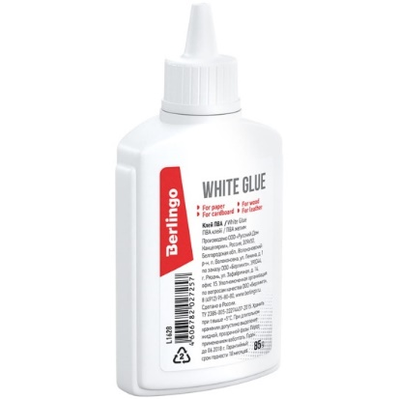Дисперсия поливинилацетатная гомополимерная грубодисперсная (Дисперсия ПВА) — водный раствор [полимера](https://ru.wikipedia.org/wiki/%D0%9F%D0%BE%D0%BB%D0%B8%D0%BC%D0%B5%D1%80), стабилизированный защитным [коллоидом](https://ru.wikipedia.org/wiki/%D0%97%D0%BE%D0%BB%D0%B8), как правило, другим высокомолекулярным соединением (например, [поливиниловым спиртом](https://ru.wikipedia.org/wiki/%D0%9F%D0%BE%D0%BB%D0%B8%D0%B2%D0%B8%D0%BD%D0%B8%D0%BB%D0%BE%D0%B2%D1%8B%D0%B9_%D1%81%D0%BF%D0%B8%D1%80%D1%82)), отличается высокой клеящей способностью. Основа для приготовления клея ПВА. Бывает двух видов: непластифицированная (Д51С, Д51В) и пластифицированная (ДЭ51/10С, ДФ51/15В). В качестве пластификатора используется [ЭДОС](https://ru.wikipedia.org/w/index.php?title=%D0%AD%D0%94%D0%9E%D0%A1&action=edit&redlink=1) или [Дибутилфталат](https://ru.wikipedia.org/wiki/%D0%94%D0%B8%D0%B1%D1%83%D1%82%D0%B8%D0%BB%D1%84%D1%82%D0%B0%D0%BB%D0%B0%D1%82" \o "Дибутилфталат) (ДБФ). По внешнему виду Дисперсия ПВА представляет собой вязкую жидкость белого или слегка желтоватого цвета (желтизну придаёт в основном пластификатор), без комков и посторонних механических включений; допускается поверхностная плёнка. Пожаробезопасна. Токсичные свойства 3 класс (вещество умеренно-опасное).

1. *Акриловые краски* — водно-[дисперсные](https://ru.wikipedia.org/wiki/%D0%94%D0%B8%D1%81%D0%BF%D0%B5%D1%80%D1%81%D0%B8%D1%8F_(%D1%85%D0%B8%D0%BC%D0%B8%D1%8F)" \o "Дисперсия (химия)) [краски](https://ru.wikipedia.org/wiki/%D0%9A%D1%80%D0%B0%D1%81%D0%BA%D0%B8) на основе [полиакрилатов](https://ru.wikipedia.org/wiki/%D0%9F%D0%BE%D0%BB%D0%B8%D0%B0%D0%BA%D1%80%D0%B8%D0%BB%D0%B0%D1%82%D1%8B) (преимущественно полимеров метил-, этил- и бутилакрилатов), а также их сополимеров в качестве плёнкообразователей.

Используются в [строительстве](https://ru.wikipedia.org/wiki/%D0%A1%D1%82%D1%80%D0%BE%D0%B8%D1%82%D0%B5%D0%BB%D1%8C%D1%81%D1%82%D0%B2%D0%BE) для внутренних и наружных работ и в [живописи](https://ru.wikipedia.org/wiki/%D0%96%D0%B8%D0%B2%D0%BE%D0%BF%D0%B8%D1%81%D1%8C). Акриловые краски, подобно другим водно-дисперсным краскам, могут быть разбавлены [водой](https://ru.wikipedia.org/wiki/%D0%92%D0%BE%D0%B4%D0%B0), при разбавлении могут [колероваться](https://ru.wikipedia.org/wiki/%D0%9A%D0%BE%D0%BB%D0%B5%D1%80%D0%BE%D0%B2%D0%B0%D0%BD%D0%B8%D0%B5) водными [пигментными](https://ru.wikipedia.org/wiki/%D0%9F%D0%B8%D0%B3%D0%BC%D0%B5%D0%BD%D1%82) пастами, но после высыхания становятся [стойкими к воздействию воды](https://ru.wikipedia.org/w/index.php?title=%D0%92%D0%BE%D0%B4%D0%BE%D1%81%D1%82%D0%BE%D0%B9%D0%BA%D0%BE%D1%81%D1%82%D1%8C&action=edit&redlink=1). При нанесении могут быть [токсичны](https://ru.wikipedia.org/wiki/%D0%A2%D0%BE%D0%BA%D1%81%D0%B8%D1%87%D0%BD%D0%BE%D1%81%D1%82%D1%8C) из-за различных неполимеризированных сополимеров или мономеров (например, [стирола](https://ru.wikipedia.org/wiki/%D0%A1%D1%82%D0%B8%D1%80%D0%BE%D0%BB)).

В России обозначение акриловых красок различных марок имеет вид «ВД-АК-[индекс]», где «ВД» — водно дисперсионная (краска), «АК» — акриловая, индекс — номер лакокрасочной продукции

Акриловые краски при высыхании становятся темнее, так как дисперсия по своей природе белая, а после испарения воды становится прозрачной. Они могут использоваться также как альтернатива [масляной краске](https://ru.wikipedia.org/wiki/%D0%9C%D0%B0%D1%81%D0%BB%D1%8F%D0%BD%D1%8B%D0%B5_%D0%BA%D1%80%D0%B0%D1%81%D0%BA%D0%B8) с применяемыми широко известными техниками. Высыхают очень быстро — в этом их преимущество перед другими красками. Наносить можно как в очень жидком, разбавленном состоянии (разбавляется [водой](https://ru.wikipedia.org/wiki/%D0%92%D0%BE%D0%B4%D0%B0)), так и в пастообразном состоянии, сгущаемым специальными сгустителями, используемыми художниками, при этом акрил не образует трещин, в отличие от масляных красок. Кладётся краска ровной плёнкой, немного [блестит](https://ru.wikipedia.org/wiki/%D0%91%D0%BB%D0%B5%D1%81%D0%BA), не требует закрепления закрепителями и лаками, имеет свойство образовывать плёнку, смываемую после высыхания только специальными растворителями. Часто акрил смешивают с специальными добавками, предназначеными для изменения свойств красок, так акрил может становиться полупрозрачным, иметь свойства масла, быть блестящим или полностью матовым.

Акриловые краски и лаки можно использовать на любой нежирной основе типа [стекло](https://ru.wikipedia.org/wiki/%D0%A1%D1%82%D0%B5%D0%BA%D0%BB%D0%BE), [дерево](https://ru.wikipedia.org/wiki/%D0%94%D0%B5%D1%80%D0%B5%D0%B2%D0%BE), [металл](https://ru.wikipedia.org/wiki/%D0%9C%D0%B5%D1%82%D0%B0%D0%BB%D0%BB), [полотно](https://ru.wikipedia.org/wiki/%D0%A2%D0%BA%D0%B0%D0%BD%D1%8C), [холст](https://ru.wikipedia.org/wiki/%D0%A5%D0%BE%D0%BB%D1%81%D1%82) и тому подобное. Так, акриловые краски применяются в различных видах декора, для росписей по ткани, стене. В современное время для разных поверхностей существуют специальные акриловые краски, которые схожи по свойствам с обычными, но более приспособлены для той или иной поверхности.

Свежая акриловая краска без труда удаляется с предметов водой, но при засыхании требует специальных растворителей.

В зависимости от степени разведения водой или используемых наполнителей (гелей, паст, клеёв) законченная акриловая картина может быть похожа на акварельные или масляные изображения или иметь свою уникальную цветопередачу.

Вязкость акрила может быть уменьшена при использовании подходящих наполнителей, которые поддерживают целостность плёнки краски. Быстрое испарение воды из обычных плёнок акриловой краски может быть приостановлено с помощью акриловых замедлителей. Замедлители, как правило, представляют собой добавки на основе [гликоля](https://ru.wikipedia.org/wiki/%D0%93%D0%BB%D0%B8%D0%BA%D0%BE%D0%BB%D0%B8) или [глицерина](https://ru.wikipedia.org/wiki/%D0%93%D0%BB%D0%B8%D1%86%D0%B5%D1%80%D0%B8%D0%BD). Добавление замедлителя уменьшает скорость испарения воды из краски.

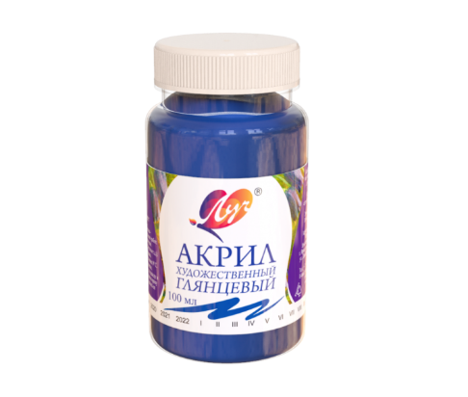Акриловые краски также используются в хобби, таких как покраска моделей поезда, автомобиля, дома и человека. Люди, которые делают такие модели, используют акриловую краску для создания черт лица на куклах или рельефных деталей на других типах моделей. Влажная акриловая краска легко удаляется с кистей и кожи обычной водой, в то время как масляные краски требуют использования мыла или растворителей.

1. 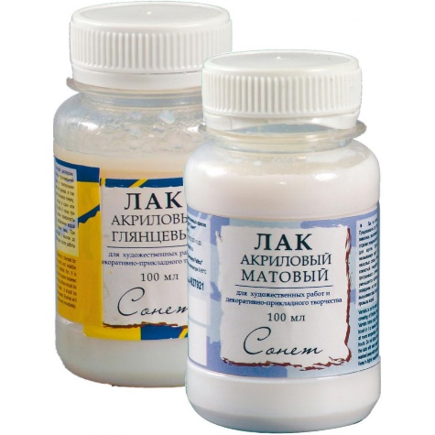*Акриловый лак* – это растворенная в акриле измельченная пластмасса. После высыхания такого состава образовывается тонкая бесцветная акриловая пленка с высокой стойкостью к механическим повреждениям. Лаки с использованием [акриловой смолы](https://translated.turbopages.org/proxy_u/en-ru.ru.e848fa66-635e8ee4-f49e9704-74722d776562/https/en.wikipedia.org/wiki/Acrylic_resin), синтетического полимера, были разработаны в 1950-х годах. Акриловая смола - бесцветный прозрачный [термопластик](https://translated.turbopages.org/proxy_u/en-ru.ru.e848fa66-635e8ee4-f49e9704-74722d776562/https/en.wikipedia.org/wiki/Thermoplastic), получаемый полимеризацией производных [акриловой кислоты](https://translated.turbopages.org/proxy_u/en-ru.ru.e848fa66-635e8ee4-f49e9704-74722d776562/https/en.wikipedia.org/wiki/Acrylic_acid). Акрил также используется в [эмалевых красках](https://translated.turbopages.org/proxy_u/en-ru.ru.e848fa66-635e8ee4-f49e9704-74722d776562/https/en.wikipedia.org/wiki/Enamel_paint), преимущество которых заключается в том, что их не нужно полировать для придания блеска. Эмали, однако, медленно сохнут. Преимуществом акрилового лака является его исключительно быстрое высыхание. Использование лаков в [отделке автомобилей](https://translated.turbopages.org/proxy_u/en-ru.ru.e848fa66-635e8ee4-f49e9704-74722d776562/https/en.wikipedia.org/wiki/Automotive_paint) было прекращено, когда были разработаны более жесткие, более прочные, устойчивые к атмосферным воздействиям и химическим воздействиям двухкомпонентные [полиуретановые](https://translated.turbopages.org/proxy_u/en-ru.ru.e848fa66-635e8ee4-f49e9704-74722d776562/https/en.wikipedia.org/wiki/Polyurethane) покрытия. Система обычно состоит из грунтовки, цветного слоя и прозрачного верхнего слоя, обычно известного как финишное покрытие clear coat.
2. *Картон* — вид плотной [бумаги](https://ru.wikipedia.org/wiki/%D0%91%D1%83%D0%BC%D0%B0%D0%B3%D0%B0). Чёткой границы между бумагой и картоном нет. Согласно [ГОСТ](https://ru.wikipedia.org/wiki/%D0%93%D0%9E%D0%A1%D0%A2), бумагой называется «материал с [массой](https://ru.wikipedia.org/wiki/%D0%9C%D0%B0%D1%81%D1%81%D0%B0) [квадратного метра](https://ru.wikipedia.org/wiki/%D0%9A%D0%B2%D0%B0%D0%B4%D1%80%D0%B0%D1%82%D0%BD%D1%8B%D0%B9_%D0%BC%D0%B5%D1%82%D1%80) до 250 г, состоящий преимущественно из растительных волокон, связанных между собой силами поверхностного сцепления, в котором могут содержаться проклеивающие вещества, минеральные наполнители, химические и натуральные волокна, пигменты и красители». Картоном, в свою очередь, называют «материал, состоящий преимущественно из растительных волокон, отличающийся от бумаги большей толщиной и массой квадратного метра». По немецкой классификации, картоном считается бумага с массой 1 м2 более 150 г.

По назначению картон делят на упаковочный, полиграфический, строительный, технический, многослойный и др.

При производстве картона основные технологические операции — размол, отлив, прессование и сушка — принципиально не отличаются от операций при производстве бумаги. Но в качестве сырья для производства картона чаще используют вещества с более грубыми и жёсткими волокнами — бурую древесную массу, [полуцеллюлозу](https://ru.wikipedia.org/wiki/%D0%A6%D0%B5%D0%BB%D0%BB%D1%8E%D0%BB%D0%BE%D0%B7%D0%B0), сульфатную целлюлозу и [макулатуру](https://ru.wikipedia.org/wiki/%D0%9C%D0%B0%D0%BA%D1%83%D0%BB%D0%B0%D1%82%D1%83%D1%80%D0%B0).

Картон бывает однослойным и многослойным. Внутренние слои многослойного картона обычно отливают из более дешёвых композиций, наружные слои — из более прочного и дорогого волокна.

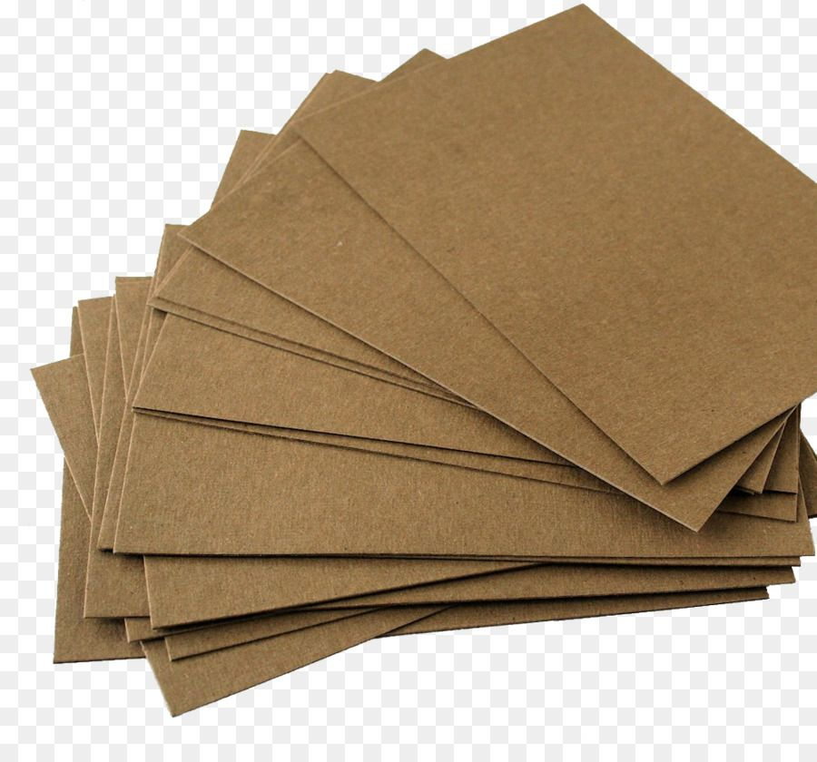Основными характеристиками картона являются: [граммаж](https://ru.wikipedia.org/w/index.php?title=%D0%93%D1%80%D0%B0%D0%BC%D0%BC%D0%B0%D0%B6&action=edit&redlink=1) (масса 1 м2), толщина, влажность. К числу специальных технических показателей относятся: впитывающая способность, электроизоляционные свойства, деформация при увлажнении и высушивании и др.

1. *Пластмассовый стакан* – это [чашка](https://en.wikipedia.org/wiki/Cup), изготовленная из [пластика](https://en.wikipedia.org/wiki/Plastic), обычно используемая в качестве контейнера для хранения [напитков](https://en.wikipedia.org/wiki/Beverage). Некоторые из них можно использовать повторно, в то время как другие предназначены для одноразового использования с последующей переработкой или утилизацией.

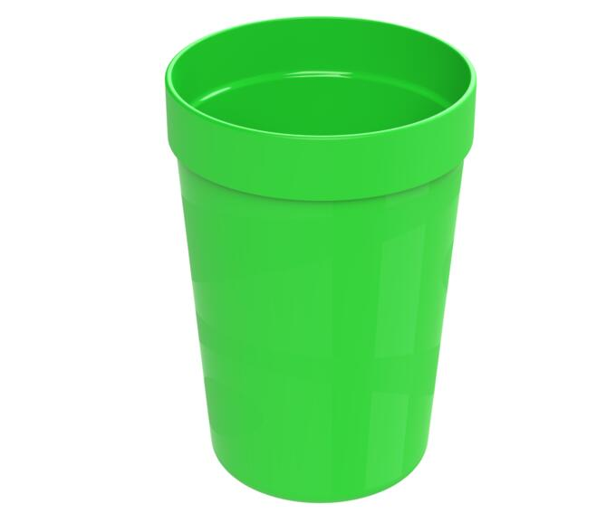Одноразовые пластиковые стаканчики часто используются на собраниях, где было бы неудобно мыть посуду после этого, из-за таких факторов, как местоположение или количество гостей. Пластиковые стаканчики можно использовать для хранения большинства жидкостей, но горячие жидкости могут расплавить или деформировать материал.

* *Подарочная коробочка круглой формы.* Существуют вещи, символизирующие эпоху. Например, круглые коробки для шляпок в XVIII и XIX веках. Именно так упаковывались многочисленные головные уборы дам. Именно таким подаркам они были особенно рады. Времена изменились. Теперь аналогичный вариант приемлем для оформления других подарков. В отличие от универсального прямоугольного варианта, круглая упаковка обладает особой энергетикой. Она: эмоционально мягче; интереснее; оригинальнее.

Не каждый подарок может быть в неё упакован. Например, подарок для делового человека вряд ли будет в ней выглядеть функционально. И напротив, человеку, ожидающему необычный сюрприз, будет приятно извлечь его именно из такой формы упаковки.

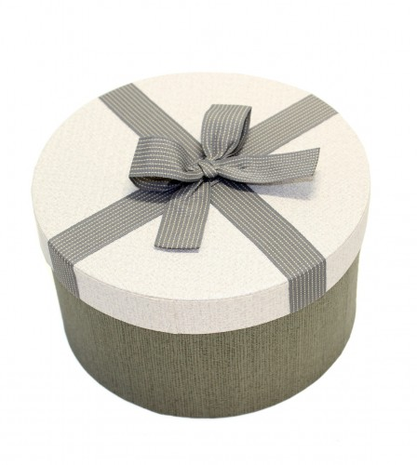Существует негласное правило: упаковывать в круглые коробки предметы без острых углов, мягкой формы, романтического или просто бытового характера.  Сам по себе круг исключает противоположности, делает жизнь веселее и приятнее.

Но я буду использовать эту коробку как органайзер для украшений.

**Выбор инструментов и оборудования**

Перед началом любого дела надо, прежде всего, оборудовать удобное рабочее место, подготовить все необходимые для работ инструменты и материалы. При выполнении ручных работ очень важно, чтобы рабочее место было хорошо освещено. Свет должен падать на работу с левой стороны. Сидеть надо прямо, касаясь корпусом спинки стула. Расстояние от глаз до работы должно составлять 35...40 см. При меньшем расстоянии развивается близорукость.

* 1. 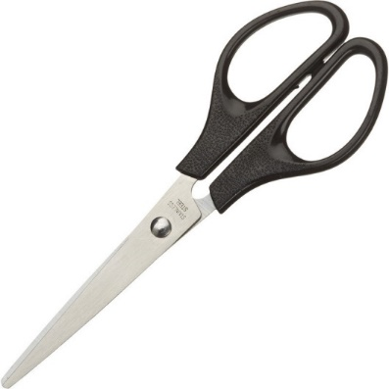*Ножницы.* Инструмент для резания, состоящий из двух лезвий с кольцеобразными концами, соединенных винтиком. Они необходимы для отрезания ниток по окончании вязания, при сшивании отдельных деталей и при резании чего-либо. Они могут быть различных форм и размеров. Лезвия ножниц изготовлены из стали, а кольцеобразные концы ножниц могут быть как из стали, так и пластмассовыми.
  2. 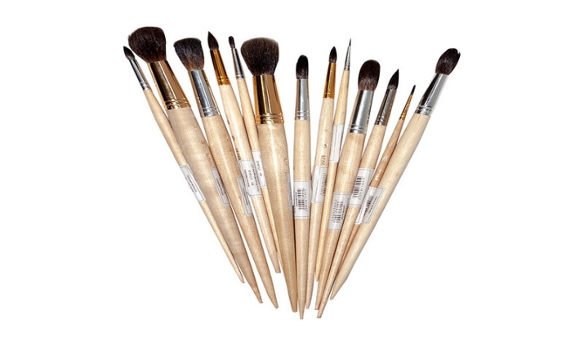*Кисть.* Инструмент для покраски и живописи. Кисти делаются из щетины и хвостовых волосков различных животных или синтетики. Кисти использовались, вероятно, очень давно; на одной помпейской картине изображён человек, который чистит щеткой сукно, а производство кистей произошло из щетинного, щёточного. Однако энкаустика древних, по-видимому, не нуждалась в кистях. В сочинении Ченнани (1437) описывается выделка кистей из хвостиков, их выварка, связывание и вставка в перья орлиные, гусиные, куриные или голубиные. Щетинные кисти также были известны в XV столетии. Больцен (1522) описывает делание кистей (Bensel) из беличьих хвостов. Герард Доу (1613—1675) сам приготовлял себе не только краски, но и кисти. Во времена Ван Эйка все художники делали себе кисти и краски.
  3. *Блендер* — электроприбор, предназначенный для измельчения пищи, приготовления эмульсий, пюре, взбивания напитков, муссов и т. п., а также колки льда. Существует три варианта блендера:

Высокоскоростной погружной миксер, оснащённый вместо венчиков для взбивания одной лопастной насадкой-ножом. Но в данное время используются разнообразные насадки и чаши для измельчения, позволяющие не только смешать жидкие продукты, но и измельчить, нарезать овощи и зелень в считанные секунды. Быстро сменить насадки позволяет специальный фиксатор на моторной части, что позволяет сделать данный прибор многофункциональным.

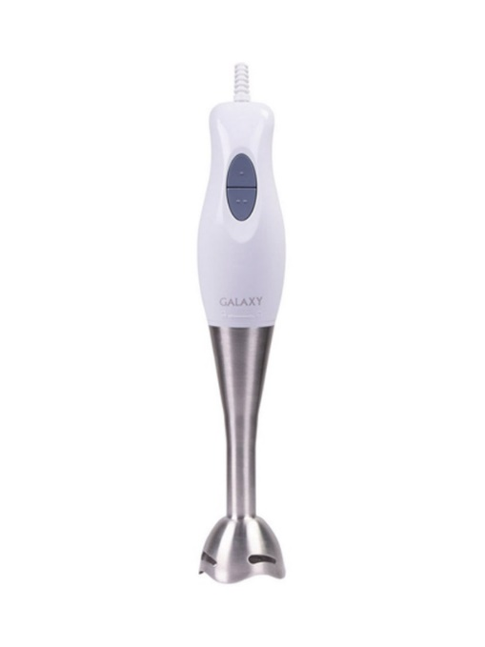Вариант стационарного блендера со сменными насадками: ножевой кофемолкой и мясорубкой

Специальная насадка-блендер входит в состав приспособлений кухонных комбайнов.

Некоторые компании производят профессиональные блендеры, предназначенные для оснащения баров. Такие модели отличаются использованием нержавеющей стали или оксидированного алюминия, а также противоударного поликарбоната, увеличенной мощностью, прочностью и объёмом чаши. Профессиональные блендеры могут быть встроены в столешницу бара и оснащены шумопоглощающим кожухом.

* 1. 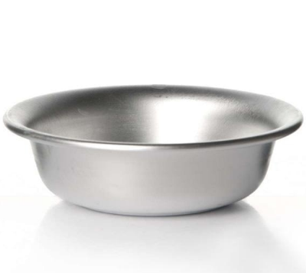*Глубокая ёмкость*

Нам подойдет любая тарелка, посудка. Она может быть пластмассовой, алюминиевой, как у меня и т.д.

**Организация рабочего места**

Каждая рукодельница рано или поздно сталкивается с вопросом организации своего рабочего места.

Большое влияние на самочувствие работающих и на качество их работы оказывает правильная посадка. Неправильное расположение корпуса учащихся вызывает у них преждевременную усталость, снижение работоспособности, а также способствует появлению сутулости, искривлению позвоночника, развитию близорукости т т.д.

Посадка при выполнении ручных работ считается правильной, когда соблюдаются следующие условия:

1. Обрабатываемые детали хорошо видны, свет падает с левой стороны, или, в крайнем случае, прямо.

2. Ноги должны твёрдо опираться всей подошвой о пол, так как при другом положении ног нарушается кровообращение. Не следует закладывать ногу за ногу, т.к. неправильное положение ног вызывает преждевременную усталость.

3. Корпус нужно держать прямо или слегка наклонно вперёд. Голову слегка наклонить вперёд. Нельзя опираться грудью на стол.

4. Руки должны быть согнуты в локтях и отставать от корпуса не более чем на 10 см. При работе не следует ставить локти на стол.

5. Расстояние от глаз до обрабатываемой детали должно быть 25-35 см.

6. В процессе работы следует периодически менять положение корпуса (из слегка согнутого к выпрямленному и обратно).

После окончания работы нужно тщательно убрать рабочее место: детали, изделие, инструменты и приспособления – в отведённые места хранения, различный мусор в мусоросборник.

**Техника безопасности**

*Техника безопасности при работе с ножницами:*

1. Храните ножницы в указанном месте
2. При работе внимательно следите за направлением резания
3. Не работайте тупыми ножницами и с ослабленным шарнирным креплением
4. Не держите ножницы лезвиями вверх
5. Не оставляйте ножницы с открытыми лезвиями
6. Не режьте ножницами на ходу
7. Не подходите к товарищу во время работы
8. Передавайте закрытые ножницы кольцами вперед
9. Во время работы удерживайте материал левой рукой так, чтобы пальцы были в стороне от лезвия ножниц

## *Техника безопасности при использовании блендеров*

1. Блендерами можно пользоваться неограниченное количество времени, но обрабатывать продукты следует с короткими паузами. Если этого не делать, мотор может перегореть.

2. При эксплуатации погружной модели ее опускают в чашу только до середины насадки. Важно следить, чтобы продукты не попадали в двигатель.

3. Нельзя очищать ножи чаши или блендерной ножки, пока аппарат включен в электросеть. Во избежание поражения током очистку следует выполнять только после отключения блендера от розетки.

4. Блендер нужно хранить вдали от кухонной плиты и других нагревательных приборов.

5. Прежде чем использовать устройство, осматривайте шнур на предмет его целостности. Если аппарат сломался, нельзя разбирать его самостоятельно – за ремонтом следует обращаться только к опытным мастерам.

**Технологическая последовательность изготовления изделия**

1. Подготовка бумажной массы

Для начала нужно разорвать или разрезать бумагу на относительно мелкие кусочки. Затем залить водой, размять, выжать воду и окончательно измельчить бумагу с помощью блендера.

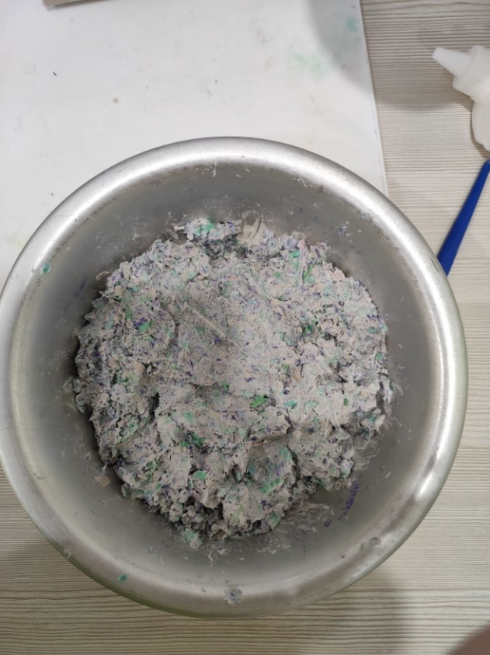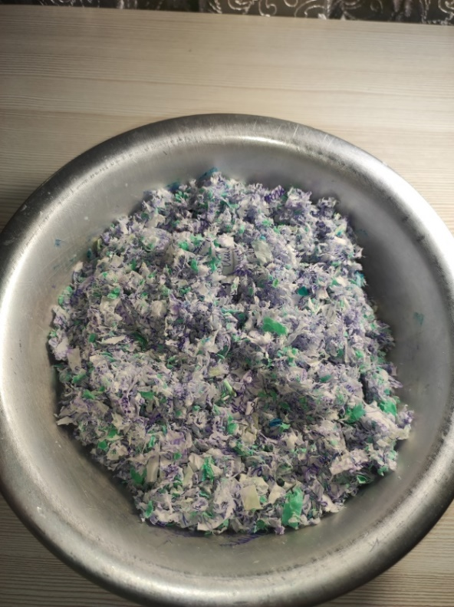

Добавляем клей и замешиваем массу руками до однородности.

1. 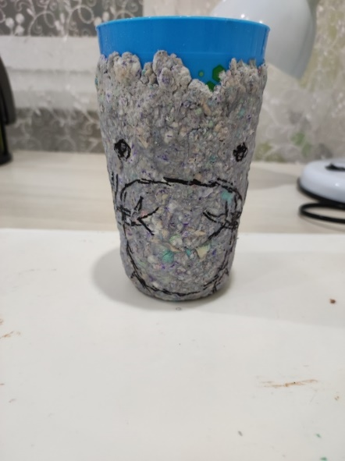Лепка

Подставка под кисточки

Облепим наш стакан. Далее прилепим ушки, лапки и другие элементы декора. Даем полностью просушиться изделию.

Коробочка для украшений

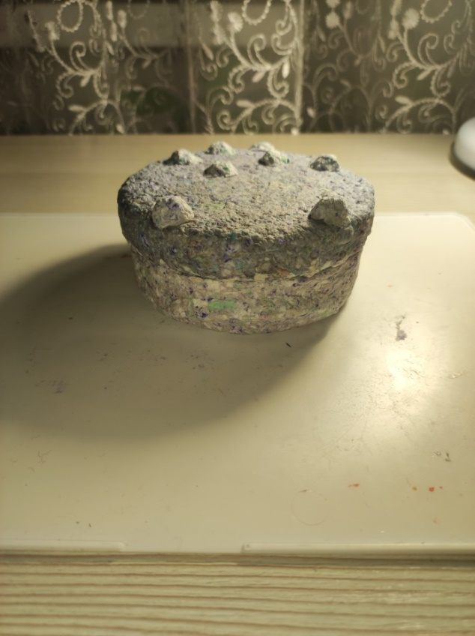Облепим нашу коробочку. Далее прилепим ушки, лапки и другие элементы декора. Даем полностью просушиться изделию.

Бюст лягушки

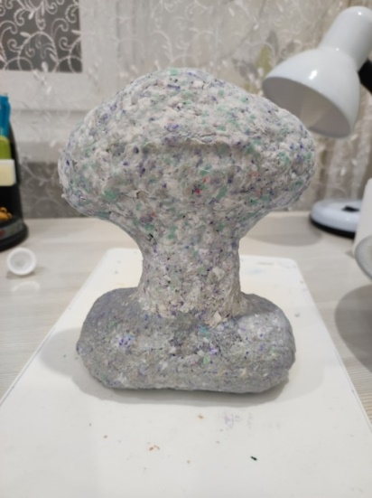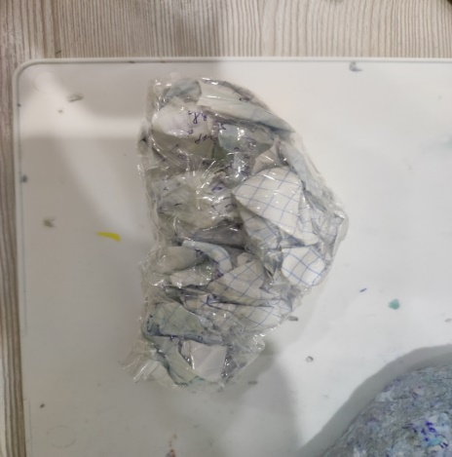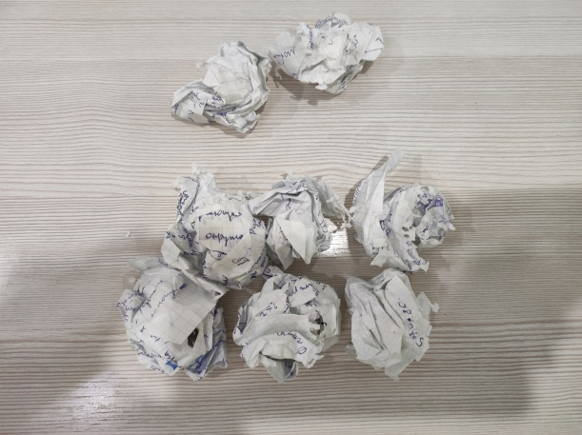Для начала нам нужно определиться с размером бюста. Я решила, что бюст будет небольшой, поэтому свернула из бумаги 8 небольших комочков и обмотала их скотчем, сделав тем самым небольшой каркас.

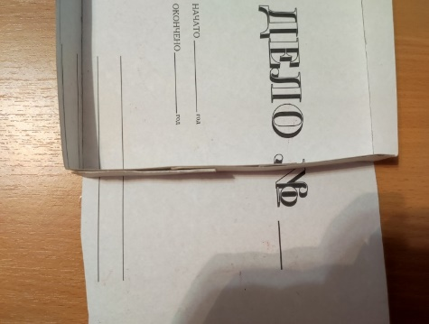Облепила и поняла, что плечи намного меньше головы и чтобы облегчить процесс решила сделать коробку. Я нашла в интернете последовательность изготовления коробки и выполнила её. 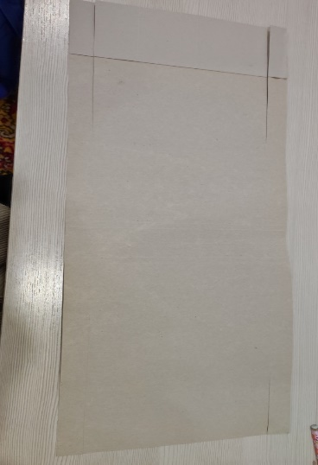 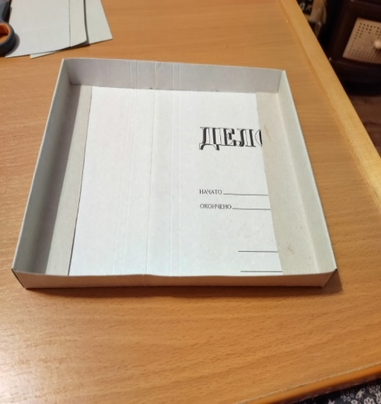

Я скатала комочки из бумаги и заполнила ими промежутки между коробкой и изделием.

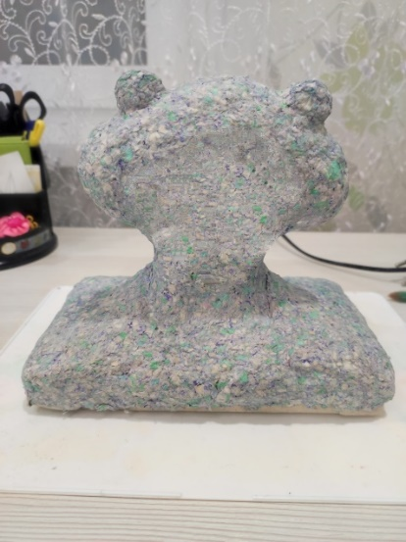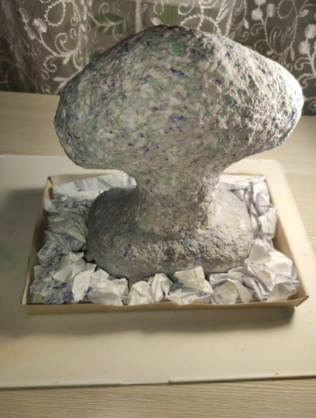

Облепила поверх бумаги, облепила коробку, сделала каркас головы, присоединила его облепила и доделала другие элементы.

По окончании этого даем изделию просушиться около суток у батареи.

Покраска

На этом этапе нужно включить воображение и делать то, что душа пожелает. Но так как у меня была общая тема, я все изделия покрасила в зеленый с разным декором. После высыхания краски всё покрываем лаком

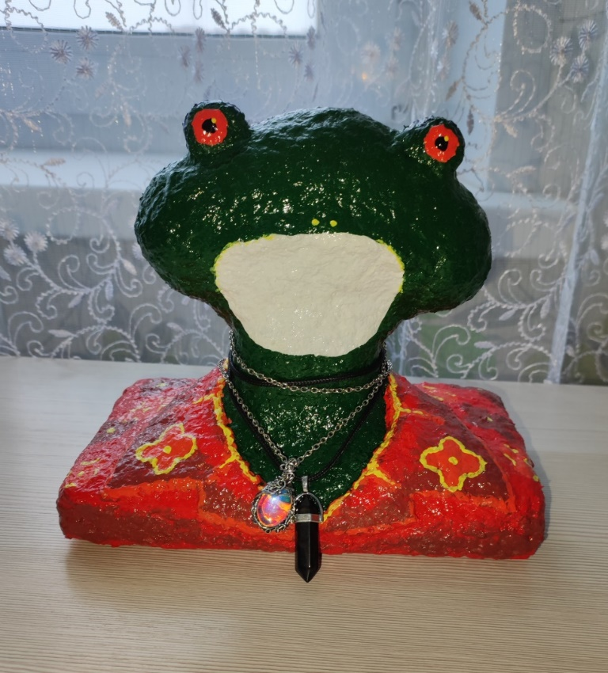

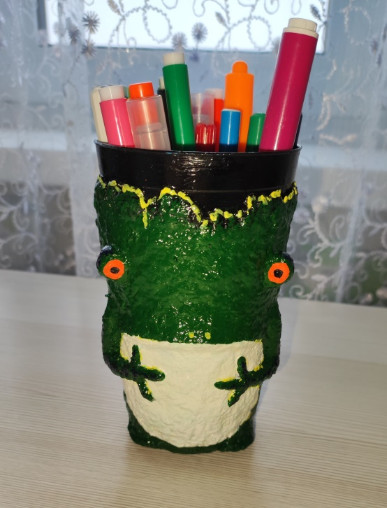

.

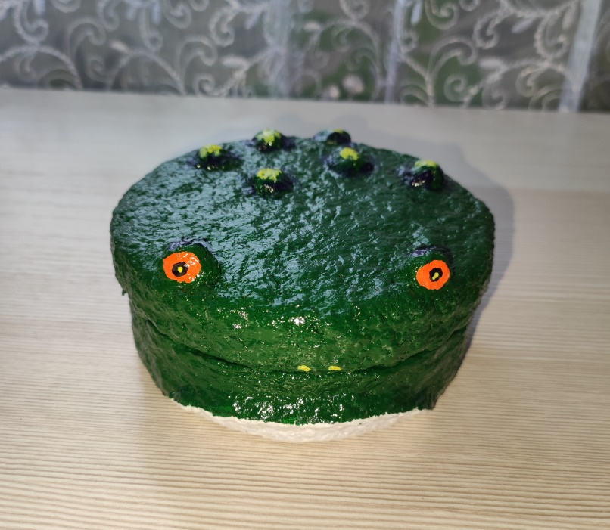

**Экологическая оценка**

Набор органайзеров изготовлен при помощи экологически чистых материалов – бумаги, клея ПВА, акриловых красок и других материалов, перечисленных выше. Данные материалы не вызывают болезней и не оказывают губительного воздействия на здоровье и жизнь человека. Изготовление экологически безопасно и не оказывает вредного воздействия на окружающую среду, нужно лишь при работе регулярно проветривать помещение.

**Экономическая оценка**

Ниже перечислены материалы необходимые для органайзеров и представлены расчеты затрат на материалы используемые для их изготовления.

Расходы для изготовления набора органайзеров:

|  |  |  |  |  |
| --- | --- | --- | --- | --- |
| № | Наименование материала | Цена,  за единицу | Количество | Стоимость, руб. |
| 1 | Клей | 68=00 | 6 штук | 272=00 |
| 2 | Акриловый лак | 204=00 | 8 мл | 16=32 |
| 3 | Акриловая краска | 159=00 | 6 цветов по 75 мл | 89=00 |
| Итог | | | | 337=32 |

Всего затрат на приобретение материалов для органайзеров 337 рублей 32 копейки. Учитывая, что цены на изготовленные изделия в технике папье-маше, в зависимости от размеров и вида варьируются от 400 до 3000 рублей, то можно сделать вывод: что себестоимость изготовленных изделий довольно низкая. А следовательно, если изготавливать подобные изделия на продажу можно неплохо заработать.

**ЗАКЛЮЧЕНИЕ**

Результат полностью оправдал наши ожидания. Мне очень понравился внешний вид работы, цветовое решение, и я считаю, что эти органайзеры прекрасно дополнят любой интерьер. Мою работу оценили родители, учителя и друзья. Я собираюсь и в дальнейшем выполнять изделия в этой технике. Планирую в будущем сделать еще разнообразнее украшения в этой технике и в различной цветовой гамме.

Выполнив данный проект, я убедилась, что нет ничего невозможного. Я не только освоила и закрепила приемы лепки, раскрашивания и узнала много нового и интересного.

Любой творческий проект дает возможность для раскрытия способностей. Мой проект таким и оказался. Я смогла создать оригинальные органайзеры, проявить фантазию, найти новые идей на будущее, получить навыки, которые смогут стать основой для получения дохода.

Я довольна результатами своего труда. Считаю, что поставленная цель достигнута.

Использовав подручные и недорогие материалы можно сотворить маленькое чудо, которое порадует не только вас самих, но и окружающих. Главное, приложить немного усилия и терпения и получится отличный результат, как у меня!

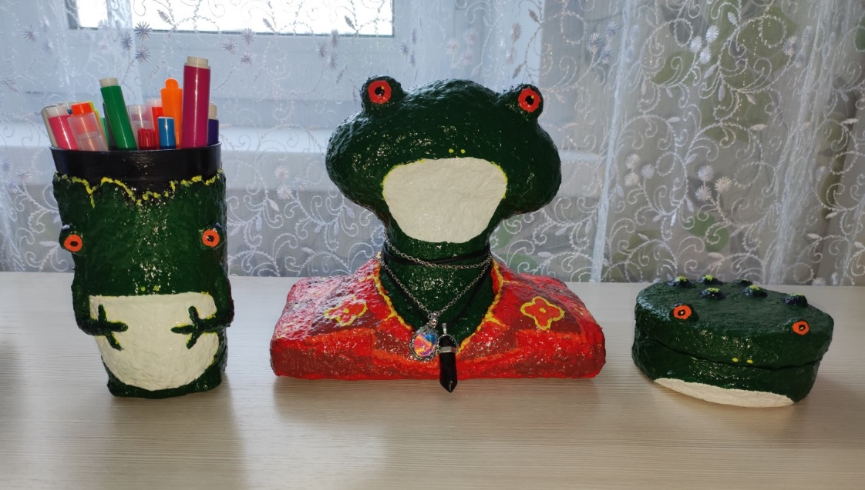

**СПИСОК ИСПОЛЬЗОВАННЫХ СИТОЧНИКОВ**

1. 15 идей красивых мягких игрушек своими руками. [Электронный ресурс] – Режим доступа: http://heaclub.ru/15-idej-krasivyh-myagkih-igrushek-svoimi-rukami-kak-legche-sshit-myagkuyu-igrushku
2. Безопасные приемы работы. [Электронный ресурс]: – Режим доступа: <https://infourok.ru/tehnika-bezopasnosti-na-zanyatiyah-po-dpi-2073286.html>
3. Идеи для дома. [Электронный ресурс]: – Режим доступа: <https://idei-v-dome.by/a27891-organajzery-byvayut-raznymi.html>
4. Мое хобби [Электронный ресурс]: – Режим доступа: [WWW.Hobbywoman.ru](http://WWW.Hobbywoman.ru)
5. Папье-маше. [Электронный ресурс]: – Режим доступа: <https://sam.mirtesen.ru/blog/43423644901/Pape-mashe-chto-eto-takoe-istoriya-osnovnyie-tehniki-podhodyasch>
6. Своими руками [Электронный ресурс]: – Режим доступа: znayka.net/svoimi-rukami/ostalnoe/21354.htm
7. Синица Н.В., Симоненко В.Д. Технология. Технология ведения дома: 5 класс: учебник / Н.В. Синица, В.Д. Симоненко - М.: Вентана-Граф, 2012. – 192 с.
8. Техника безопасности [Электронный ресурс]: – Режим доступа: <https://www.syl.ru>
9. Ярмарка мастеров [Электронный ресурс]: – Режим доступа: [http://www.livemaster.ru](http://www.livemaster.ru/catalogue/tsvety-i-floristika/topiarii)